

Università degli studi di Catania
Facoltà di Scienze MM. FF. e NN.
Corso di laurea in Informatica - A.A. 2008-2009
Programmazione I e Lab. (9CFU)

03/12/2008 - Prima prova in itinere
COGNOME __________________
NOME __________________

DATA DI NASCITA _____________
Il foglio protocollo serve solo per brutta copia e non va riconsegnato.

Esercizio 1 (punti 5)
Il frammento di codice che segue:
int i=1, j=1; boolean b=true;
System.out.println( i-- * j++ + 3);
System.out.println( 011 - i + 0x11);
System.out.println( i < j ? (float) 5/2 : (float) 7/2);
System.out.println( b && (!b != b) && (b || b) );
System.out.println( 3/7 > (i = 2/4) || (7%5)!=3);

produce in stampa i seguenti valori: ________ ________ ________ ________ ________

Esercizio 2 (punti 1)
Assegnare alla variabile seguente un valore casuale nell’intervallo ‘g’ .. ‘p’.

___char c =____________________________________________________________________________________

Esercizio 3 (punti 4)
Dato il frammento di codice:
OUTPUT:
int a=2, b=8;
do {
b=2;
while (b<6)
{
if (a>2) b--;
b=b+3;
System.out.println(a+" " +b);
}
a++;
}while (a<=4);
System.out.println(a+" " +b);

Compilare questo riquadro a stampatello PRIMA di svolgere il compito!!!
COGNOME NOME

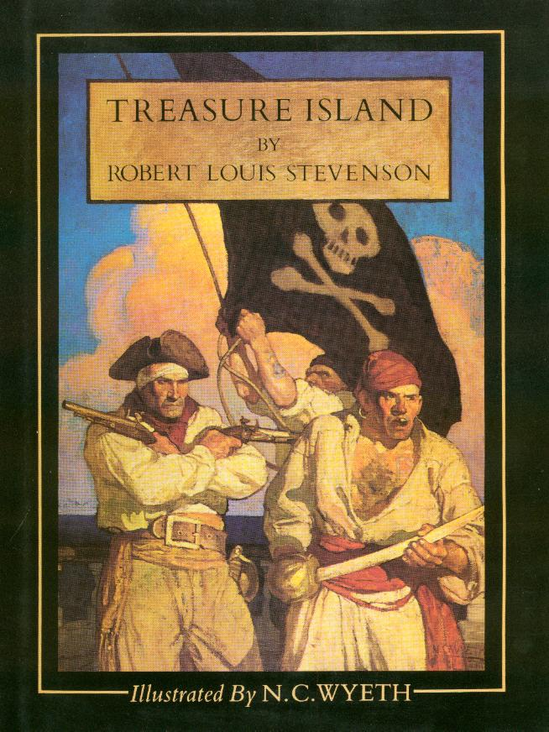
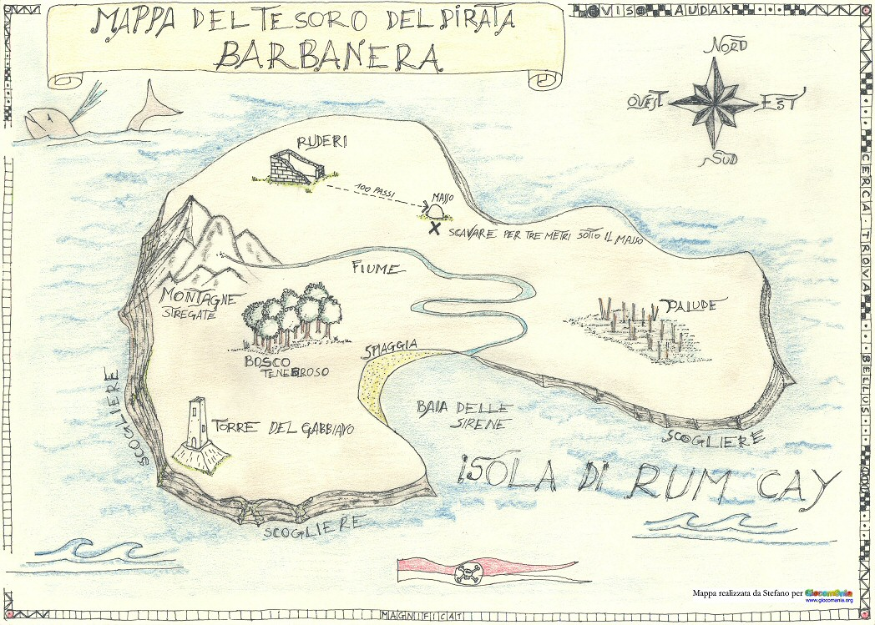

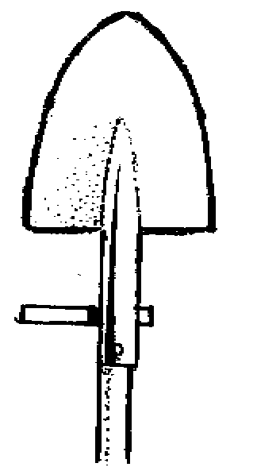
Esercizio 4 (punti 10) (riportare la soluzione in bella copia sul retro del primo foglio)
Il pirata Barbanera vuole recuperare il tesoro nascosto sull’isola. Il suo vascello proviene da nord-ovest e circumnaviga in senso antiorario l’isola. Ogniqualvolta arriva al Gorgo prova ad approdare nella Baia delle sirene e vi riesce con probabilità 1/47. Dopo l’approdo Barbanera fa sbarcare 4 uomini per procurare cibo sulle montagne, legno nel bosco e le due vanghe, rispettivamente. Gli uomini si dovranno poi riunire ai ruderi e qui iniziare a scavare, dando un colpo di vanga a turno, finché tutti e quattro trovano (nello stesso turno) il tesoro.
Scogliere
Gorgo
Laguna
Vascello
Area riservata
+ Vascello( );
+ raggiungi(Località):void;
+ ammainaVele() : void;
+ sbarcaUomo() : Pirata;
Pirata
Area riservata
+ Pirata( );
+ raggiungi(Località):void;
+ prendi(Oggetto):void;
+ scava() : char;
Località
Area riservata
+ Località( );
+ …
Oggetto
Area riservata
+ Oggetto( );
+ …
Classi disponibili
Dà un colpo di vanga e restituisce ‘s’, ‘p’ o ‘t’ a seconda che venga trovata sabbia, pietra o il tesoro.


Esercizio 5 (punti 10) (riportare la soluzione in bella copia sul retro del secondo foglio)

Si simuli il seguente solitario giocato con un mazzo di carte da gioco siciliane. Si estraggano, fino ad esaurimento, due carte alla volta dal mazzo; se le carte hanno uguale valore saranno eliminate, altrimenti saranno collezionate dal mazziere. Al termine, il mazziere mescola la collezione ottenuta ed itera il procedimento. Il solitario ha esito positivo se tutte le carte sono state eliminate in al più tre smazzate.
Carta
Area riservata
+ Carta();
+ getSeme( ) : char;
+ getValore( ) : byte;
Restituisce uno dei seguenti caratteri: ‘O’, ‘B’, ‘S’, ‘C’.
Restituisce un valore in 1 . . 10.
Mazzo
Area riservata
+ Mazzo();
+ mescola( ) : void;
+ estrai() : Carta;
+ inserisci(Carta):void;

